
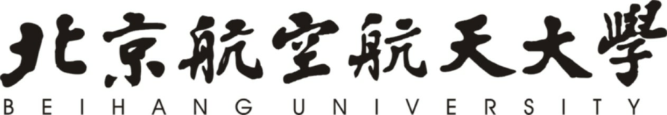 1

图像去噪及直方图均衡化

实验报告

院（系）名称 | 自动化科学与电气工程学院
专业名称 | 模式识别与智能系统
学生姓名 | 张家奇
学号 | 15031204
任课老师 | 郑红

2018年04月08日
- 实验目的
- 学习图像处理中常用的几种噪声：高斯噪声、椒盐噪声、脉冲噪声的特点及产生原因。并熟练掌握为图像添加以上几种噪声的方法。
- 掌握常用的图片去噪方法，如：中值滤波、均值滤波。深刻理解各类去噪方法的原理、特点。并编程实现。
- 深入理解直方图均衡化的原理及深层思想。自主编程实现直方图均衡化的算法。
- 实验内容及算法流程
- 图像去噪实验
- 读取图片，在照片中分别添加高斯、椒盐、脉冲噪声。
- 改变噪声的强度，观察不同类别、不同强度噪声对图像的影响。
- 分别使用均值滤波与中值滤波，对椒盐噪声进行处理。并观察不同滤波方法对图像噪声处理的差别。
- 对不同均值、不同方差的高斯噪声分别进行中值滤波、均值滤波，观察对噪声的去除情况。（自己感兴趣，额外添加）
- 直方图均衡化实验
- 直方图均衡化算法流程：
对于有G个灰度级（一般是256）大小为M×N的图像，创建一个长为G的数组H并初始化为0；
形成图像直方图，扫描每个像素，增加相应的H成员，当像素p具有亮度时，做;
形成累计的直方图:
,
, p=1,2,..,G-1
构造查找表，置;
重新扫描图像，写一个具有灰度级输出图像，设置.
- 分别对彩色图片的RGB层进行直方图均衡化，再将均衡化后的灰度图组合成RGB图，观察直方图均衡化的效果。（自己感兴趣，额外添加）
- 实验过程及结果分析
- 图像去噪实验
分别对图像添加高斯噪声、椒盐噪声、脉冲噪声，效果如下图第一行所示。可以看出，高斯噪声噪点分布更为平滑、密集且均匀，强度分布也更有规律，且几乎每个像素都有噪声；椒盐噪声噪点分布均匀，但较为系数且不是每个点都有噪声，只有少量像素点有噪声且强度基本固定；脉冲噪声则随机出现，强度固定，由参数所设定。
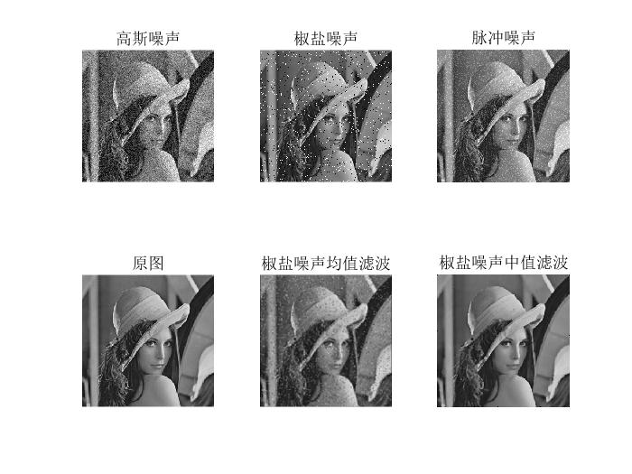
图一 添加不同噪声后的图像和滤波后的图像
图一第二排是图像滤波之后的结果。通过观察可以发现：
1.均值滤波在消除噪声的同时使得图像边缘更加平滑，使图像轮廓不明显。
2.中值滤波对于消除随机性的脉冲噪声（如：椒盐噪声、脉冲噪声等）效果明显，且能够最大限度的保证边缘不被平滑。
因此可以得出结论，在带有椒盐噪声或脉冲噪声的图像中，使用中值滤波效果更好。
- 不同均值及方差的高斯噪声实验
对原始图片（图二）添加不同均值、不同方差的噪声。
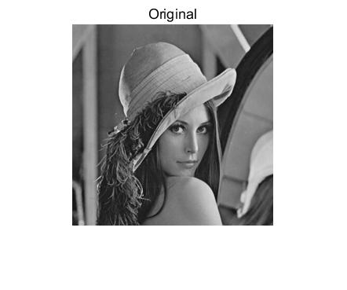
图二 原始图片
添加不同均值、不同方差的高斯噪声后，效果如图三所示。
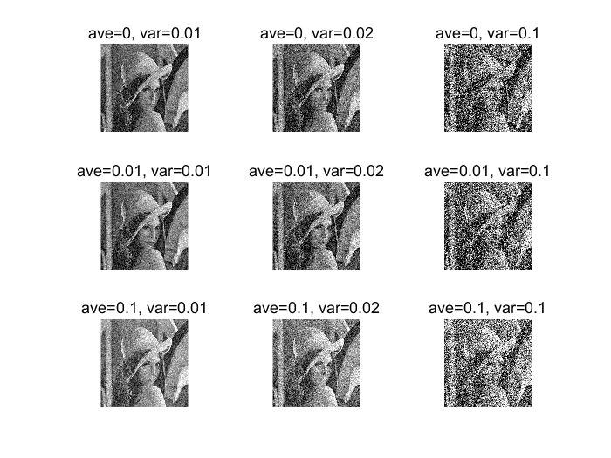
图三 添加不同均值、方差的高斯噪声之后

中值滤波之后效果如图四所示。
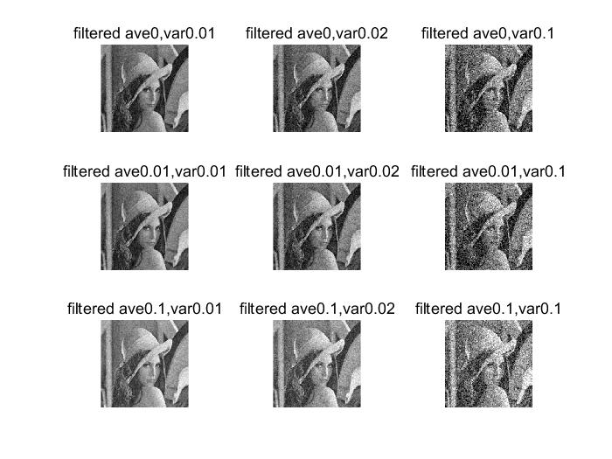
图四 中值滤波之后
均值滤波之后的效果如图五所示。
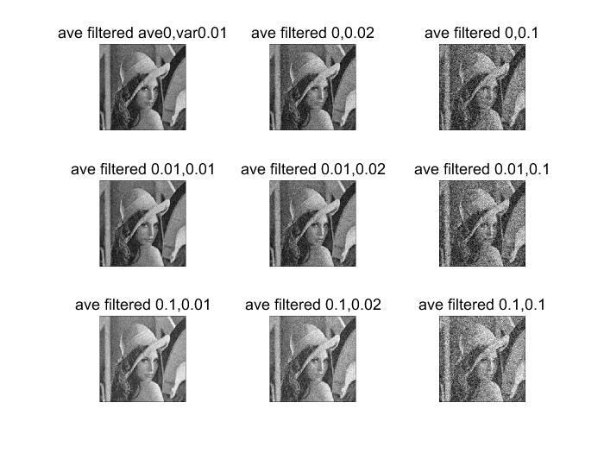
图五 均值滤波之后

通过观察可以发现，对于高斯噪声，在噪声的均值及方差较小时，均值滤波和中值滤波的效果并没有什么明显区别。但当噪声的均值及方差加大时可以看出，均值滤波的效果要略优于中值滤波。
- 直方图均衡化实验
根据直方图均衡化算法的流程，写出直方图均衡化的算法实现，并封装成函数以便调用。然后对RGB彩色图像进行直方图均衡化。
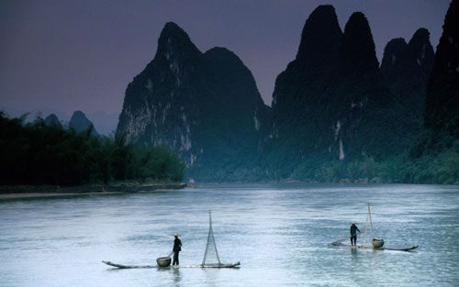
图六 原图
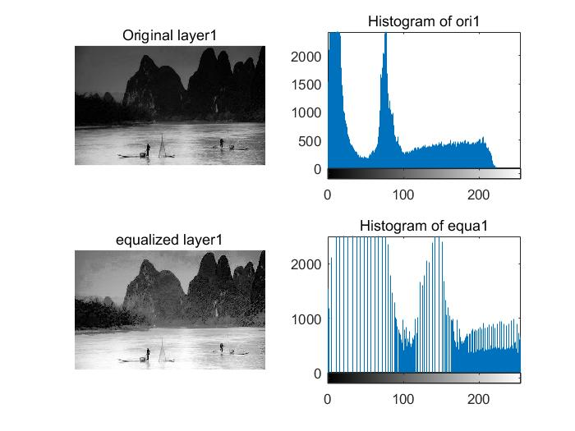
图七 R层直方图均衡化
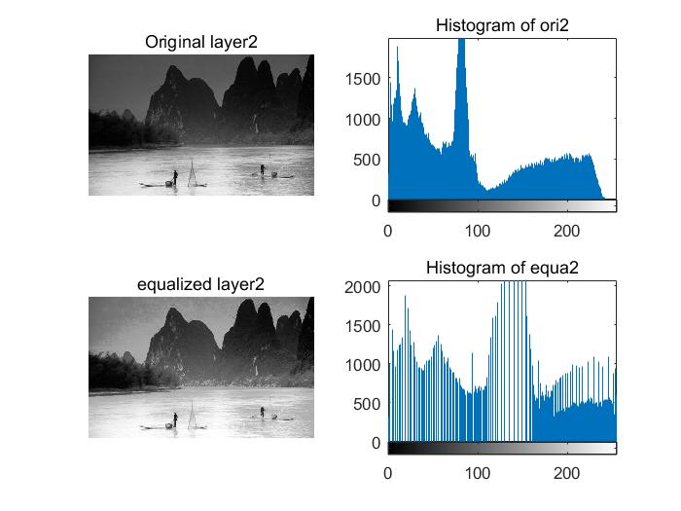
图八 G层直方图均衡化
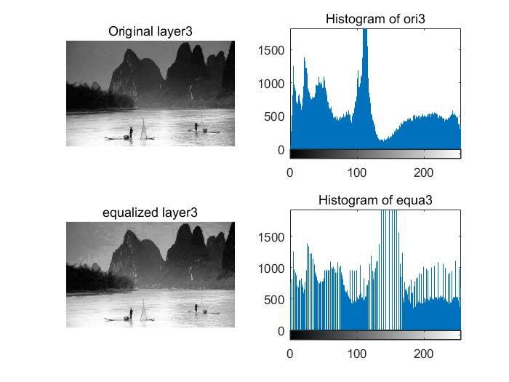
图九 B层直方图均衡化
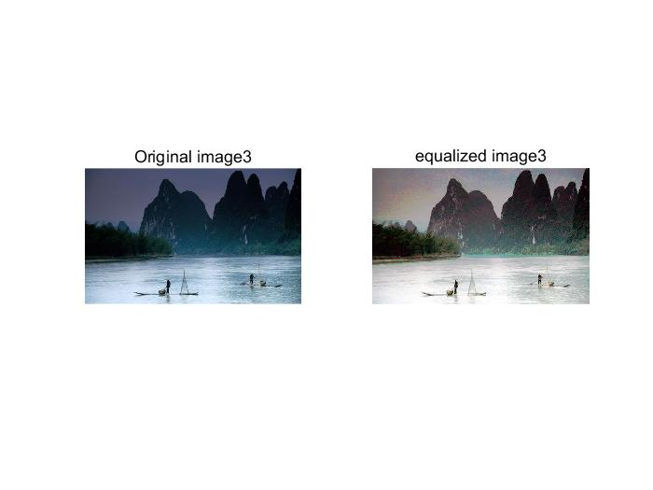
图十 RGB直方图均衡化叠加
- 总结
通过本次实验，我亲自动手实现了高斯噪声、脉冲噪声、椒盐噪声的添加；实现了中值滤波、均值滤波算法的应用；并且自己编写了直方图均衡化的算法实现。通过亲自动手实践，我对老师在课堂上讲授的各类噪声特性、滤波算法特性有了更加直观的理解。对于直方图均衡化的本质思想有了更为深刻的认识。收获颇丰。
虽然在实验的过程中遇到了许许多多的困难。比如一开始总是搞不清楚uint8和double数据类型的转换，使得程序总是出错，以及在编写直方图均衡化的算法时对矩阵的索引总是出错。但在debug的过程中，我一点点的找出并一一修正了这些错误，最终成功实现了算法。在整个实验的过程中，不仅提升了我的编程能力，更是大大提高了我积极思考解决问题的能力。在对理论知识深化理解的同时，提升了自己的综合能力。

